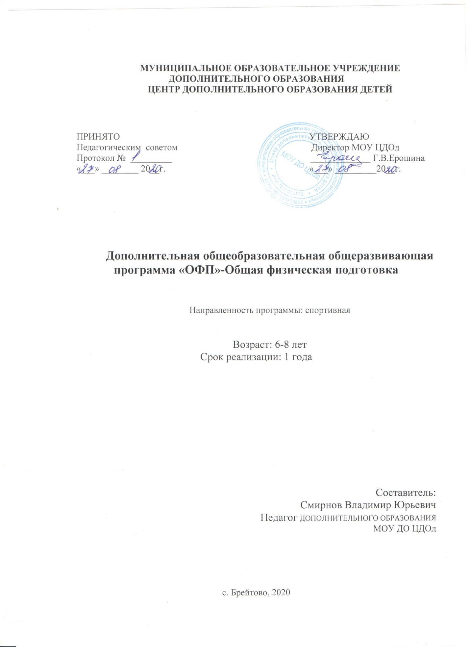

Пояснительная записка
Дополнительная общеобразовательная общеразвивающая программа «Общая физическая подготовка»(далее –Программа) предназначена для обучения основам физической подготовки, направлена на всестороннее развитие личности, широкое овладение физической культурой с целью укрепления здоровья и закаливания занимающихся; приобретение инструкторских навыков и умений самостоятельно заниматься физической культурой; формирование моральных и волевых качеств.
Ведь именно систематические занятия физическими упражнениями способствуют физическому и физиологическому развитию растущего организма школьников, формируют у них разнообразные двигательные умения и навыки. В ряду наиболее эффективных средств физкультурно-оздоровительной работы со школьниками ОФП занимает одно из ведущих мест.

Целями данной программы являются:
1.формирование гармонически развитой личности при помощи средств физической культуры;
2. помощь учащимся в освоении программных требований по общей физической подготовке у младшего возраста, с дальнейшим их профилированием по различным видам спортивной деятельностью.
Задачи программы:

1. Образовательные:
- ознакомить учащихся с правилами самоконтроля состояния здоровья на занятиях и дома;
- формировать правильную осанку;
- обучать диафрагмально-релаксационному дыханию;
- изучать комплексы физических упражнений с оздоровительной направленностью;
- формировать у обучающихся навыки здорового образа жизни.

2. Развивающие:
- развивать и совершенствовать его физические и психомоторные качества, обеспечивающие высокую дееспособность;
- совершенствовать прикладные жизненно важные навыки и умения в ходьбе, беге, прыжках, лазании, обогащение двигательного опыта физическими (в первую очередь – гимнастическими) упражнениями.
3. Воспитательные:
- прививать жизненно важные гигиенические навыки;
- содействовать развитию познавательных интересов, творческой активности и инициативы;
- стимулировать развитие волевых и нравственных качеств, определяющих формирование личности ребёнка;
- формировать умения самостоятельно заниматься физическими упражнениями.
4. Оздоровительные:
- улучшать функциональное состояние организма;
- повышать физическую и умственную работоспособность;
- способствовать снижению заболеваемости.
Данная ПДО имеет физкультурно-спортивную направленность, реализуется в форме учебных, учебно-тренировочных и тренировочных занятий, проводится фронтальным, групповым и индивидуально-групповым способом в режиме 2 раза в неделю по 2 часа. Возраст детей, участвующих в реализации ПДО- 6-8 лет, срок реализации – 1 год.
Личностными результатами освоения учащимися содержания программы по ОФП являются следующие умения:
- активно включаться в общение и взаимодействие со сверстниками на принципах уважения и доброжелательности, взаимопомощи и сопереживания;
- проявлять положительные качества личности и управлять своими эмоциями в различных (нестандартных) ситуациях и условиях;
- проявлять дисциплинированность, трудолюбие и упорство в достижении поставленных целей;
- оказывать бескорыстную помощь своим сверстникам, находить с ними общий язык и общие интересы.
Метапредметными результатами освоения учащимися содержания программы по ОФП являются следующие умения:
- характеризовать явления (действия и поступки), давать им объективную оценку на основе освоенных знаний и имеющегося опыта;
- находить ошибки при выполнении учебных заданий, отбирать способы их исправления;
- общаться и взаимодействовать со сверстниками на принципах взаимоуважения и взаимопомощи, дружбы и толерантности;
- обеспечивать защиту и сохранность природы во время активного отдыха и занятий физической культурой;
- организовывать самостоятельную деятельность с учетом требований ее безопасности, сохранности инвентаря и оборудования, организации места занятий;
- планировать собственную деятельность, распределять нагрузку и отдых в процессе ее выполнения;
- анализировать и объективно оценивать результаты собственного труда, находить возможности и способы их улучшения;
- видеть красоту движений, выделять и обосновывать эстетические признаки в движениях и передвижениях человека;
- оценивать красоту телосложения и осанки, сравнивать их с эталонными образцами;
- управлять эмоциями при общении со сверстниками и взрослыми, сохранять при этом хладнокровие, сдержанность и рассудительность.
Предметными результатами освоения учащимися содержания программы по ОФП являются следующие умения:
- планировать занятия физическими упражнениями в режиме дня, организовывать отдых и досуг с использованием средств физической культуры;
- излагать факты истории развития физической культуры, характеризовать ее роль и значение в жизнедеятельности человека, связь с трудовой и военной деятельностью;
- представлять физическую культуру (физические упражнения) как средство(-а) укрепления здоровья, физического развития и физической подготовки человека;
- знать основные физические качества человека, индивидуальные показатели (длину и массу тела) физического развития;
- характеризовать физическую нагрузку по показателю частоты пульса, регулировать ее напряженность во время занятий по развитию физических качеств;
- бережно обращаться с инвентарем и оборудованием, соблюдать требования техники безопасности во время проведения занятий;
- в доступной форме объяснять правила (технику) выполнения двигательных действий, анализировать и находить ошибки, эффективно их исправлять;
- знать правила и последовательность выполнения упражнений утренней гимнастики, физкультминуток, физкультпауз, простейших комплексов для развития физических качеств и формирования правильной осанки; в комплексах по профилактике остроты зрения и дыхательной гимнастики;
- подавать строевые команды, вести подсчет при выполнении общеразвивающих упражнений;
- уметь передвигаться различными способами (ходьба, бег, прыжки) в различных условиях;
- выполнять простые акробатические соединения и гимнастические комбинации на высоком техническом уровне, характеризовать признаки техничного исполнения;
- выполнять общеразвивающие упражнения (с предметами и без предметов) для развития основных физических качеств (силы, быстроты, гибкости, выносливости, двигательно-координационных способностей);
- осуществлять индивидуальные и групповые действия в подвижных играх;
- освоить на определенном уровне навык работы с различными мячами;
- быть способным применять жизненно важные умения и навыки в различных изменяющихся (вариативных) условиях.
Формы подведения промежуточных итогов реализации ПДО представляют собой контрольные занятия для проверки степени освоения техники двигательных действий, тестирование для проверки уровня развития физических качеств, а также соревнования.
Окончательные итоги реализации ПДО подводятся на двух заключительных занятиях учебного года (собеседование и тестирование).
Учебно-тематический план
№ | Темы | Всего  часов
1 | Основы знаний | 10
2 | Общеразвивающие упражнения | 40
3 | Легкая атлетика | 15
4 | Гимнастика, акробатика | 32
5 | Школа мяча | 15
6 | Подвижные игры | 29
7 | Контрольные упражнения, соревнования | 3
8 | Итого | 144

Содержание изучаемого курса
Основы знаний
Физическая культура как система разнообразных форм занятий физическими упражнениями. Правила поведения в спортивном зале и на спортивной площадке, требования к одежде и обуви для занятий физической культурой.
Двигательный режим школьника. Утренняя зарядка, ее роль и значение, гигиенические требования и правила выполнения комплексов утренней зарядки. Физкультминутки, их роль и значение, правила проведения и выполнения комплексов физкультминуток. Физкультпаузы, их роль и значение, правила проведения и выполнения комплексов упражнений (дыхательных, на профилактику нарушения зрения и т.п.). Закаливающие процедуры, их роль и значение, гигиенические требования, правила и способы проведения. Общие представления об осанке, ее влиянии на здоровье человека, требования при выполнении упражнений на формирование правильной осанки.
Общие представления о физических упражнениях и их отличии от бытовых движений и действий, правила выполнения общеразвивающих физических упражнений. Правила и приемы организующих команд.
Общие представления о физическом развитии человека, правила измерения роста и массы тела. Общие представления о физической подготовке человека и сведения об основных физических качествах. Физическая нагрузка и ее связь с тренировкой систем дыхания и кровообращения (общие представления).
Правила самостоятельного освоения физических упражнений.
Правила организации и проведения подвижных игр и простейших соревнований.
Общеразвивающие упражнения
Ходьба, бег, прыжки разными способами и из разных исходных положений; с различной амплитудой, траекторией и направлением движений; на ровной, наклонной и возвышенной опоре. Преодоление малых препятствий прыжком с места, разбега, опорой на руки, запрыгиванием и спрыгиванием, перелезанием, переползанием и проползанием. Преодоление полосы препятствий с использованием разных способов передвижения.
Комплексы упражнений: типа зарядки; в движении шагом; с гимнастической палкой, скакалкой; с теннисными мячами, большими и набивными; специальные для развития физических качеств.
Легкая атлетика
Медленный бег до 5 минут; челночный бег 3х8 метров; прыжки в длину с места; прыжки в высоту с прямого разбега и способом «Перешагивание»; метание малого мяча с места и с разбега на дальность и в цель.
Гимнастика, акробатика
Строевые упражнения: команды «Становись», «Равняйсь!», «Смирно!», «Вольно», «На 1-2 (1-3) рассчитайсь!», шагом «Марш!», «Стой»; построения и перестроения в шеренгу(-и) и колонну(-ы); размыкание и смыкание приставным шагом; повороты на месте и в движении; передвижение в колонне по прямой, по кругу, змейкой.
Лазание и перелезание: по гимнастической стенке; по канату произвольным способом и в три приёма; через стопку гимнастических матов, через гимнастического козла. Равновесие: ходьба по рейке гимнастической скамейки; ходьба с выпадами и на носках (лицом и спиной вперёд, боком), повороты на носках и на одной ноге, приседания и переходы в упор присев, в упор на колено, стойка на одной ноге. Акробатика: положения «Упор присев», «Упор лёжа», «Группировка»; перекаты вперёд и назад в группировке, на спину лёжа на животе, в сторону из упора лёжа; кувырки вперёд, назад, в сторону; стойка на лопатках; гимнастический «Мост» из положения лёжа с помощью и самостоятельно; простейшие соединения из 2-3 элементов.
Висы и упоры: вис стоя, присев, лёжа; вис на рейке гимнастической стенки, канате, перекладине; вис завесом двумя ногами, на согнутых руках, согнув ноги на низкой перекладине; вис прогнувшись на гимнастической стенке; подтягивание из виса стоя; упор на кистях на гимнастических брусьях и низкой перекладине; сгибание-разгибание рук в упоре на брусьях.
Опорные прыжки: в упор на колени на стопку матов с соскоком произвольным способом. Преодоление гимнастической полосы препятствий.
Школа мяча
Упражнения с малыми мячами; упражнения с большими резиновыми мячами; фитбол; пионербол; футбол; элементы баскетбола: стойка баскетболиста; ведение мяча на месте и в шаге; передачи от груди двумя руками, снизу, сверху; ловля мяча двумя руками; броски в низкое кольцо снизу и двумя руками от груди; элементарные правила игры.
Подвижные игры
«Класс – смирно!», «Запрещённое движение», «К своим флажкам», «Два мороза», «Заяц в огороде», «Прыгающие воробышки», «Попади в обруч», «Пятнашки», «Вызов номеров», «Гонки мячей», «Передал – садись», «Воробьи-вороны», «День и ночь», «Охотники и утки», «Заяц без логова», «Мяч ловцу», «Борьба за мяч», «Перестрелка». Эстафеты с предметами и без предметов; встречные и круговые эстафеты; эстафеты с преодолением препятствий; эстафеты с включением гимнастических элементов.
Контрольные упражнения, соревнования
Нормативы: бег 30 метров с высокого старта; челночный бег 3х8 метров; прыжки в длину с места; метание малого мяча; подтягивание в висе (м), вис (д); поднимание туловища из положения лёжа за 30 сек.; наклоны вперёд из положения сидя.
Техника: комплексов общеразвивающих упражнений; прыжков в длину с места; гимнастических и акробатических упражнений; передач и ловли теннисного мяча. Участие в соревнованиях по ОФП, «Весёлых стартах» и др.
Методическое обеспечение ПДО
Техническое оснащение занятий
Места проведения занятий, оборудование и инвентарь: спортивный зал, гимнастический городок, площадка для спортивных игр; гимнастические стенки, скамейки; гимнастические палки, скакалки, обручи; различные мячи; навесные перекладины, гимнастические маты; козёл; рулетка, свисток, секундомер.
Педагогические принципы обучения и тренировки
Реализация принципов сознательности и активности в тренировке с юными спортсменами означает формирование у них:
- сознательного отношения к целям, задачам и содержанию тренировочной работы;
- сознательного и активного участия в этой работе;
- самостоятельности в контроле и оценке своих успехов.
Сущность принципа наглядности заключается в максимальном обеспечении соответствующих зрительных, двигательных и других представлений воспитанников об изучаемом движении.
Принципы систематичности и последовательности требуют от тренера и ученика соблюдения рациональности, системы и последовательности. Обучение юных спортсменов должно идти от простого к сложному, и каждый новый материал должен быть органически связан с предыдущим. Принцип систематичности – это, прежде всего, регулярность занятий, рациональное чередование нагрузок и отдыха.
Принципы доступности и индивидуализации заключаются в обязательном учёте групповых, возрастных и индивидуальных различий учащихся при подборе оптимальных нагрузок в учебно-тренировочном процессе.
Методы обучения и тренировки
Метод строго регламентированного упражнения предусматривает:
- твёрдую регламентацию программы движений (заранее обусловленный состав движений, порядок их повторения, изменения и взаимосвязи);
- чёткую дозировку нагрузки и управление её динамикой по ходу выполнения упражнений, чёткое нормирование места и длительности интервалов отдыха;
- создание или использование внешних условий, облегчающих управление учебно-тренировочным процессом и действиями обучающихся (применение вспомогательных снарядов, тренажёров, срочного контроля за воздействием нагрузки).
Игровой метод может быть применён на основе любых физических упражнений и необязательно связан с какими-либо играми. Используя игровой метод, можно добиться эмоциональности и высокой интенсивности работы. Разучиваются такие условные игры с конкретным сюжетом, как «Пятнашки», «Воробьи-вороны», «Заяц без логова», «Охотники и утки» и др. Также большое место в тренировке юных спортсменов занимают различные эстафеты.
Соревновательный метод используется как в относительно элементарных формах (способ стимулирования интереса и активизации учащихся при выполнении отдельного упражнения на занятиях), так и в самостоятельном виде в качестве контрольно-зачётных или официальных спортивных соревнований. Отличительная черта соревновательного метода – сопоставление сил воспитанников в условиях упорядоченного соперничества за первенство или высокое достижение. Он используется во время проведения занятий в виде отдельных соревновательных упражнений на силу, быстроту и т.д., особенно там, где существует количественная оценка определения результата, а так же как самостоятельная форма (комплексные соревнования по ОФП).
Словесные методы в учебно-тренировочных занятиях могут быть выражены в форме:
- дидактического рассказа, беседы, обсуждения;
- инструктирования (объяснение заданий, правил их выполнения);
- указаний и команд (как правило, в повелительном наклонении);
- сопроводительного пояснения (лаконичный комментарий и замечания);
- оценки (способ текущей коррекции действий или их итогов);
- самопроговаривания, самоприказа, основанных на внутренней речи спортсмена (например, «сильнее», «быстрее» и т.п.)
Сенсорные методы могут реализоваться в форме:
- показа самих упражнений;
- демонстрации наглядных пособий;
- просмотра кино- и видеомагнитофонных материалов;
- посещения соревнований.

Контрольные нормативы по ОФП (мальчики)
Название упражнений | Возраст
 | 6 лет | 8 лет
Бег 30м (сек) | 6,3 | 6,1
Челноч. бег 3х8м (сек) | 20,2 | 19,8
Пр. в длину с места (см) | 130 | 140
Метание мяча (м) | 15 | 17
Подтягивание в висе  (кол-во раз) | 2 | 3
Поднимание туловища за 30сек (кол-во раз) | 15 | 16
Наклон вперёд из положения сидя (см) | 5 | 6

Контрольные нормативы по ОФП (девочки)
Название упражнений | Возраст
 | 6 лет | 8 лет
Бег 30м (сек) | 6,7 | 6,4
Пр. в длину с места (см) | 120 | 130
Метание мяча (м) | 12 | 15
Вис (сек) | 8 | 9
Поднимание туловища за 30сек (кол-во раз) | 11 | 12
Наклон вперёд из положения сидя (см) | 6 | 7

Список литературы

1. Требования к содержанию и оформлению образовательных программ дополнительного образования детей (от 18.06.2003 №28-02-484/16)
2. СанПиН 2.4.2.2821-10 (от 29.12.2010г.)
3. Типовой план-проспект учебной программы (приказ ГК РФ по физической культуре, спорту и туризму от 28.06.2002 г. №390)
4. Примерные программы начального общего образования. Физическая культура.-М.: Просвещение, 2010.- 64 с.- (Стандарты второго поколения)
5. Планирование содержания уроков физической культуры I-XI классов.-М.: Центр инноваций в педагогике, 1998.- 304 с.
6. Подвижные игры. Практический материал: Учебное пособие для студентов вузов и ссузов физической культуры.-М.: СпортАкадемПресс, 2002.- 279 с.
7. 500 игр и эстафет.- Изд. 2-е – М.: Физкультура и спорт, 2003.- 304 с., ил.- (Спорт в рисунках)
8. Глейберман А.Н. Упражнения с предметами (гимнастическая скамейка, стенка) – М.: Физкультура и Спорт, 2005 – 224 с., ил. (Спорт в рисунках)
9. Глейберман А.Н. Упражнения с предметами: гимнастическая палка.- М.: Физкультура и Спорт, 2006 – 256 с., ил. (Спорт в рисунках)
10. Петров П.К. Методика преподавания гимнастики в школе: Учеб. для студ. высш. учеб. заведений.- М.: Гуманит. изд. центр ВЛАДОС, 2000.- 448 с.

